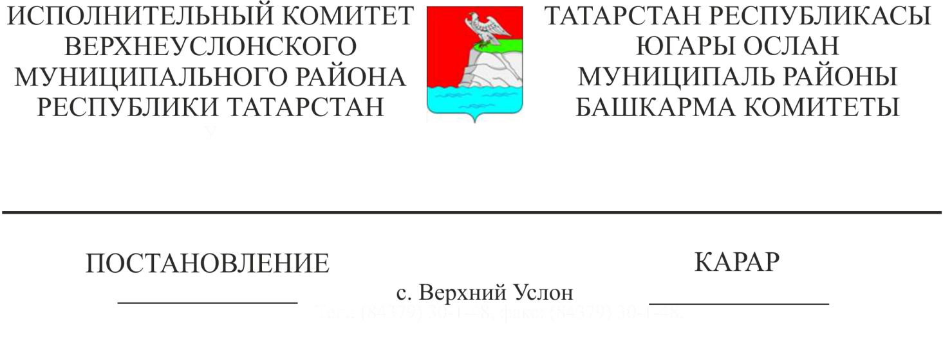
28.01.2020 45
Югары Ослан муниципаль районының мәгариф учреждениеләренә төп гомуми һәм урта белем бирү турында аттестат дубликатлары тапшыру вәкаләтләрен бирү һәм аттестат дубликатын алу өчен гражданнар мөрәҗәгать итү тәртибен раслау турында

Россия Федерациясе Мәгариф һәм фән министрлыгының «Төп гомуми һәм урта гомуми белем турындагы аттестатларны һәм аларның дубликатларын тутыру, исәпкә алу һәм бирү тәртибен раслау турында» 2014 елның 14 февралендәге 115нче номерлы боерыгы (Россия Федерациясе Юстиция министрлыгы тарафыннан 2014 елның 3 марты, 31472нче номер белән теркәлгән) нигезендә, Югары Ослан муниципаль районы Башкарма комитеты КАРАР БИРӘ:

- Төп гомуми һәм урта гомуми белем турындагы аттестатның дубликатын алу буенча гражданнар (Югары Ослан муниципаль районының ликвидацияләнгән гомуми белем бирү учреждениеләрен тәмамлаучылар) мөрәҗәгате тәртибен расларга (1нче кушымта).
- Татарстан Республикасы Югары Ослан муниципаль районының муниципаль бюджет гомуми белем бирү учреждениеләренә Югары Ослан муниципаль районының ликвидацияләнгән һәм үзгәртеп корылган гомуми белем бирү учреждениеләрен тәмамлаучыларга төп гомуми һәм урта гомуми белем турындагы аттестатлар дубликатларын бирү вәкаләтләрен бирергә (2нче кушымта).
3. «Татарстан Республикасы Югары Ослан муниципаль районы мәгариф бүлеге» МКУ әлеге карарны Югары Ослан муниципаль районы гомуми белем бирү учреждениеләре җитәкчеләренә җиткерергә.
4. Гомуми белем бирү учреждениеләре җитәкчеләренә төп гомуми һәм урта гомуми белем турындагы аттестатлар дубликатларын биргәндә әлеге карарга таянып эш итәргә.
- Әлеге карарны «Мәгариф бүлеге» МКУ рәсми сайтында, «Интернет» мәгълүмат - телекоммуникация челтәрендә урнаштырырга.
- Әлеге карарның үтәлешен контрольдә тотуны «Татарстан Республикасы Югары Ослан муниципаль районы мәгариф бүлеге» МКУ начальнигына йөкләргә.

Башкарма комитет Җитәкчесе В. С. Тимиряев

Әзерләде һәм бастырды
Ф. М. Әхмәтова
5 нөсхәдә
Татарстан Республикасы
Югары Ослан муниципаль районы Башкарма комитетының 2020 елның 28гыйнварындагы 45нче номерлы карарына
1нче кушымта

Төп гомуми һәм урта гомуми белем турында аттестат дубликаты алу өчен гражданнар (Югары Ослан муниципаль районының ликвидацияләнгән һәм үзгәртеп корылган гомуми белем бирү учреждениеләрен тәмамлаучылар) мөрәҗәгате тәртибе

Белем бирү эшчәнлеген гамәлгә ашыручы оешманы бетергән очракта, шулай ук белем бирү эшчәнлеген гамәлгә ашыручы оешманың урта гомуми һәм (яки) төп гомуми белем дәрәҗәләре бетерелгән очракта, аттестатның дубликаты һәм (яки) кушымтаның дубликаты гомуми белем бирү оешмаларын тәмамлаучыларга, шулай ук мөрәҗәгать итү вакытына урта гомуми һәм (яки) төп гомуми белем дәрәҗәләре бетерелгән оешмаларны тәмамлаучыларга (алга таба – чыгарылыш сыйныф укучысы) аттестат дубликаты хокук варисы тарафыннан тапшырыла (2нче кушымта). Аттестат дубликаты һәм (яки) кушымтаның дубликаты Россия Федерациясе Мәгариф һәм фән министрлыгының «Төп гомуми һәм урта гомуми белем турындагы аттестатларны һәм аларның дубликатларын тутыру, исәпкә алу һәм бирү тәртибен раслау турында» 2014 елның 14 февралендәге 115нче номерлы боерыгы һәм әлеге Тәртип нигезендә бирелә.
1. Аттестатның дубликаты һәм аттестатка кушымтаның дубликаты бирелә:
югалган (зарарланган) аттестат һәм (яки) аттестатка кушымта урынына;
аны алганнан соң чыгарылыш сыйныф укучысы хаталарны тапкан очракта, аттестат һәм (яки) аттестатка кушымта урынына;
үз фамилиясен (исемен, әтисенең исемен) үзгәрткән затка.
2. Аттестатның дубликаты чыгарылыш сыйныф укучысына шәхсән яки башка затка шәхесне таныклаучы документ һәм билгеләнгән тәртиптә чыгарылыш сыйныф укучысына бирелгән ышанычнамәне күрсәткәндә яисә чыгарылыш сыйныф укучысының гаризасы буенча аның адресына почта элемтәсе операторлары аша, тапшыру турында уведомление белән, заказлы почта аша җибәрелә. Аттестатның дубликаты бирелгән (җибәрелгән) ышанычнамә һәм (яки) гариза мәгариф оешмаларында саклана.
3. Аттестат дубликатын һәм аттестатка кушымтаның (яки) дубликатын бирү, мөрәҗәгать итү вакытында урта гомуми һәм (яки) төп гомуми белем дәрәҗәләре бетерелгән оешма бетерелгән очракта, аның ата-аналары тарафыннан (законлы вәкилләре) мәгариф оешмасына тапшырыла торган язма гариза нигезендә гамәлгә ашырыла:
аттестатны яки аттестатка кушымтаны югалткан очракта-аттестат яки аттестатка кушымтаның югалуы шартларын бәян итеп, югалу фактын раслаучы документ кушымтасы белән (эчке эшләр органнарыннан, янгын саклау органнарыннан белешмә, газетада белдерүләр һәм башкалар);
аттестат һәм (яки) аттестатка кушымта бозылган очракта, тутырылганда - зыяннар характеры яки җибәрелгән хаталарны күрсәтеп, алга таба файдалану мөмкинлеген төшереп калдыручы, зыян күргән (бозылган) аттестат һәм (яки) аттестатка кушымталарны күрсәтеп-тутырганда җибәрелгән хаталар ачыкланган очракта, билгеләнгән тәртиптә юкка чыгарылырга тиеш;
чыгарылыш сыйныф укучысының фамилиясен (исемен, әтисенең исемен) үзгәрткәндә-чыгарылыш сыйныф укучысының фамилиясен (исемен, әтисенең исемен) үзгәртүне раслаучы документлар күчермәләрен кушып.
4. Мөрәҗәгать итү вакытында урта гомуми һәм (яки) төп гомуми белем дәрәҗәләре бетерелгән белем бирү оешмалары чыгарылыш сыйныф укучысының гаризасы нигезендә бирелгән запрос буенча түбәндәге документларны тапшыралар:
бетерелгән гомуми белем бирү оешмасында укуны тәмамлаучының гомумбелем бирү оешмасын (яки мөрәҗәгать итү вакытына урта гомуми һәм (яисә) төп гомуми белем дәрәҗәләре бетерелгән оешманы) тәмамлау һәм төп гомуми һәм (яисә) урта гомуми белем турында аттестат алу турында белешмә;
аттестатка бәяләр белән җыелма исемлекнең күчермәсе;
гомуми белем бирү оешмасын бетерү турында карар, эшләп килүче гомуми белем бирү оешмасында урта гомуми һәм (яки) төп гомуми белем дәрәҗәсен бетерү турында күрсәтмә документ.
5. Аттестатның дубликатын һәм (яки) кушымтаның дубликатын бирү яисә бирүдән баш тарту турындагы карар мәгариф оешмасы тарафыннан язма гариза бирелгән көннән бер ай эчендә кабул ителә.
6. Аттестатның дубликатын яки кушымтаның дубликатын бирү турында белем бирү оешмасы тарафыннан күрсәтмә акт чыгарыла. Күрсәтмә актның күчермәсе, чыгарылыш сыйныф укучысының гаризасы һәм дубликатны бирү өчен барлык нигезләр мәгариф оешмаларында саклана.
7. Аттестатның дубликатлары һәм аңа кушымталар аттестат бланкларында һәм дубликатлар бирү турында гариза биргән вакытта мәгариф оешмалары тарафыннан кулланыла торган кушымталарда рәсмиләштерелә.
8. Укучының шәхси эше, имтихан комиссиясе беркетмәләре һәм мәгариф турындагы документларны исәпкә алу һәм язу өчен китаплар булмаса, мәктәпне тәмамлау турында факт билгеләнгәннән соң, дубликат кушымтасыз бирелә.
9. Белем бирү эшчәнлеген гамәлгә ашыручы оешма тарафыннан мөстәкыйль билгеләнгән тиешле гомуми белем дәрәҗәсе турында документлар үрнәкләре Россия Федерациясе Мәгариф һәм фән министрлыгы тарафыннан билгеләнә торган аттестатларга алмаштырылырга тиеш түгел.

Татарстан Республикасы
Югары Ослан муниципаль районы Башкарма комитетының 2020 елның 28гыйнварындагы 45нче номерлы карарына
2нче кушымта

Бетерелгән яки үзгәртеп корылган гомуми белем бирү оешмаларын тәмамлаучыларга төп гомуми һәм урта гомуми белем турындагы аттестатлар дубликатларын бирү буенча хокукый дәвамчылар булып саналган гомуми белем бирү учреждениеләре

№ | Бетерелгән/үзгәртелгән  гомуми белем бирү учреждениесе | Хокук варисы
1 | Татарстан Республикасы Югары Ослан муниципаль районының «Мәйдан төп гомуми белем бирү мәктәбе» муниципаль бюджет учреждениесе | Татарстан Республикасы Югары Ослан муниципаль районының «Олы Меми урта гомуми белем бирү мәктәбе» муниципаль бюджет учреждениесе
2 | Татарстан Республикасы Югары Ослан муниципаль районының «Вахитов төп гомуми белем бирү мәктәбе» муниципаль бюджет учреждениесе | Татарстан Республикасы Югары Ослан муниципаль районының «Октябрьский урта гомуми белем бирү мәктәбе» муниципаль бюджет учреждениесе
3 | Татарстан Республикасы Югары Ослан муниципаль районының «Югары Ослан кичке (сменалы) урта гомуми белем бирү мәктәбе» муниципаль бюджет учреждениесе | Татарстан Республикасы Югары Ослан муниципаль районының «Югары Ослан урта гомуми белем бирү мәктәбе» муниципаль бюджет учреждениесе

